CURRICULUM VITAE

NOME: Silvete Fátima de Souza
IDADE: 36 anos
ENDEREÇO: Imigrantes 771 Bairro- Senai
ESTADO CIVIL: Solteira
TELEFONE: 998213105 / /999497434
E-MAIL: silsou.fatima18@gmail.com

GRAU DE INSTRUÇÃO:
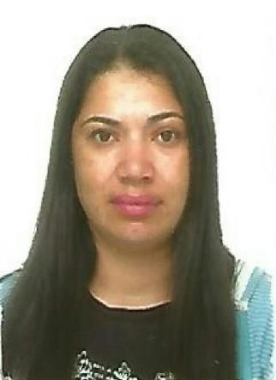
CURSO: Ensino Médio completo
ENTIDADE: Científico
CIDADE: Montenegro

CURSOS EXTRACURRICULARES:
CURSO: Técnico em Alimentos
ENTIDADES: Colégio Sinodal Progresso
PERÍODO: 2012 á 2014 ( concluído)

EXPERIÊNCIAS PROFISSIONAIS:
EMPRESA: AGROSUL
CARGO OCUPADO: Dessossador
PERÍODO: 21/05/2018 até o momento

EMPRESA: JBS AVES LTDA
CARGO OCUPADO: Supervisor de produção
PERÍODO: 25/05/2005 a 11/ 01/ 2018

EMPRESA: BMZ COUROS LTDA
CARGO OCUPADO: Auxiliar de produção
PERÍODO: 22/03/2004 a 15/04/ 2004

EMPRESA: Frangosul S.A
CARGO OCUPADO: Auxiliar de produção
PERÍODO: 20/06/1999 a 06/06/2002

